PLA D’OBERTURA
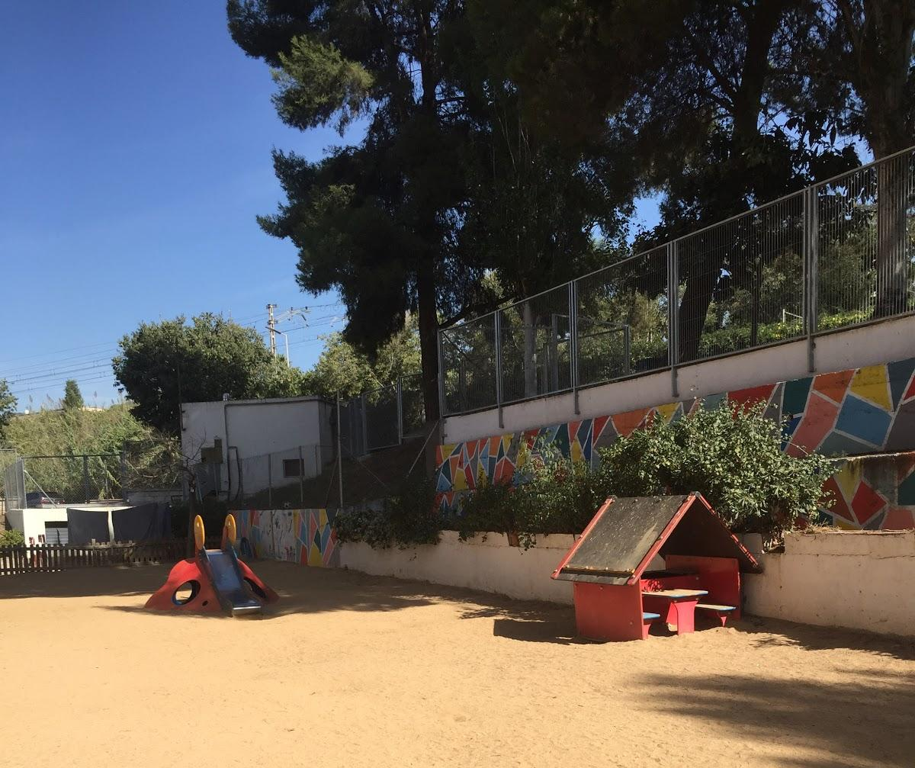

ESCOLA ARQUITECTE GAUDÍ

CONTINGUT

INTRODUCCIÓ 3
FINALITAT 3
DATES D’APLICACIÓ DEL PLA 3
ORGANITZACIÓ DE L’OBERTURA I DE L’ACCIÓ EDUCATIVA 3
1. ALUMNAT 3
2. PERSONAL DEL CENTRE (MESTRES, EDUCADORES I PERSONAL DE SERVEIS) 5
3. ESPAIS I GRUPS 5
4. FLUXOS DE CIRCULACIÓ 6
5. PATIS 6
6. MENJADOR 7
7. MATERIAL ESCOLAR 7
8. HORARIS DELS GRUPS (d’entrada, sortida i esbarjo) 7
9. DIFUSIÓ DEL PLA 7
ANNEXOS 7
I. MESURES DE PROTECCIÓ I PREVENCIÓ PER TAL D’EVITAR EL RISC DE CONTAGI 7
II. VENTILACIÓ, NETEJA I DESINFECCIÓ D’ESPAIS 9
III. PROTOCOL D’ACTUACIÓ EN CAS DE DETECCIÓ D'APARICIÓ DE SIMPTOMATOLOGIA COMPATIBLE AMB COVID 10

INTRODUCCIÓ
El Pla d’Obertura de Centres Educatius en Fase 2 de desescalada, que és la primera que permet l’obertura de centres, incorpora les mesures que els documents específics emesos per les autoritats sanitàries han establert, pel que fa a adequació d’espais, mesures de distanciament i higiene i vulnerabilitat d’alumnat i personal.
El curs 2019-2020, a nivell lectiu, acabarà en format telemàtic el 19 de juny.

FINALITAT
Durant aquest període, el Departament d’Educació es planteja un doble objectiu pels centres d’Infantil i primària:
- L’acompanyament tutorial i emocional de l’alumnat.
- Facilitar la planificació dels diferents escenaris del curs 2020-2021 en cada centre, tot incidint en el treball organitzatiu del retorn.
I paral·lelament, en l’etapa d’educació infantil (0-6), facilitar la conciliació en aquells casos on els pares hagin de realitzar treball presencial sense possibilitat de flexibilitzar o no es puguin acollir a altres mesures de conciliació de la vida laboral i familiar.

DATES D’APLICACIÓ DEL PLA
A partir de la data d’entrada en Fase 2 , del 8 al 19 de juny.

ORGANITZACIÓ DE L’OBERTURA I DE L’ACCIÓ EDUCATIVA

ALUMNAT

Criteris generals
- El retorn presencial al centre per part dels alumnes és voluntari per les famílies.
- El centre contactarà amb les famílies per saber en quins casos hi ha la voluntat que l’infant es reincorpori de manera presencial.
- Es prioritzarà l’alumnat d’educació infantil els pares o mares dels quals necessitin del recurs de l’escola com a mesura de conciliació de la vida laboral i familiar.
- Les famílies que portin els infants a l’escola per motius de conciliació hauran de presentar una declaració responsable d’acord el model que es facilitarà.
- Els centre farà una previsió del nombre d’alumnes que es reincorporaran al centre durant el mes de juny, en grups d’un màxim de 8 alumnes a P3 i 10 alumnes a P4 i P5 i 13 a primària.

Requisits per a poder-se incorporar
- Absència de simptomatologia compatible amb la COVID-19 (febre, tos, dificultat respiratòria, malestar, diarrea...) o amb qualsevol altre quadre infecciós.
- Que no siguin o hagin estat positives per al SARS-CoV 2 durant els 14 dies anteriors.
- Que no hagin estat en contacte estret amb positiu confirmat o simptomatologia compatible en els 14 dies anteriors.
- Calendari vacunal al dia.
En cas que l’infant presenti una malaltia crònica d’elevada complexitat que pugui augmentar el risc de gravetat en cas de contraure la infecció per SARS-CoV2, es valorarà de manera conjunta –amb la família o persones tutores i el seu equip mèdic de referència–, la idoneïtat de reprendre l’activitat escolar. Es consideren malalties de risc per a la CovID-19:
- Malalties respiratòries greus que precisen medicació o dispositius de suport ventilatori.
- Malalties cardíaques greus.
- Malalties que afecten al sistema immunitari (per exemple aquells infants que precisen tractaments immunosupressors).
- Diabetis mal controlada.
- Malalties neuromusculars o encefalopaties moderades o greus.
Les famílies han d'informar al centre educatiu de l'aparició de qualsevol cas de COVID-19 en l’entorn familiar de l’infant i mantenir un contacte estret amb el centre educatiu davant de qualsevol incidència.
Les famílies vigilaran diàriament l’estat de salut dels seus fills i filles prenent-los la temperatura abans de sortir de casa per anar al centre educatiu. En el cas que el fill o filla tingui febre o presenti algun dels símptomes compatibles amb la COVID-19, no podrà assistir al centre.

Activitats que es duran a terme sempre i quan hi hagin alumnes
ETAPA | TIPUS D’ACTIVITAT | CONDICIONS
Educació infantil P3,P4 i P5  Els grups estaran formats per:  8 nens a P3  10 a P4 i P5 | Acollida matinal de 9-13h en un espai específic i per un grup d’alumnes fix amb l’acompanyament d’un adult que pot no ser la seva tutora | Alumnat d’educació infantil de famílies, els progenitors de les quals, per motius laborals i professionals, han de realitzar treball presencial sense possibilitat de flexibilitzar-lo i sempre amb caràcter voluntari

ETAPA | TIPUS D’ACTIVITAT | CONDICIONS
Sisè de primària:  Es faran 2 grups, un amb 12 i un altre amb 13 alumnes | Acompanyament presencial un cop per setmana, d’1h i mitja de durada per tal de donar suport a la finalització d’etapa i tancar el seguiment personalitzat del seu pas a secundària. | S’haurà de portar signada la declaració responsable, per la qual l’alumne compleix els requisits per assistir al centre.  L’assistència és sempre amb caràcter voluntari.

ETAPA | TIPUS D’ACTIVITAT | CONDICIONS
Infantil i primària | Atenció tutorial, per l’acompanyament educatiu i emocional de l’alumnat.. | Aquesta és una mesura de caràcter no continu, puntual i compatible amb l’atenció personalitzada. Es seguirà fent prioritàriament de forma telemàtica. Es pot fer alguna presencial si és estrictament necessari
- Aquestes activitats tenen caràcter voluntari i per aquest motiu, es garanteix la continuïtat de la docència telemàtica fins la data de finalització del curs escolar, el 19 de juny.

PERSONAL DEL CENTRE (MESTRES, EDUCADORES I PERSONAL DE SERVEIS)

Condicions del personal per participar en les activitats presencials
El centre ha planificat l’acció educativa i el personal necessari per dur-la a terme.
La direcció ha informat a tots els treballadors i treballadores de la necessitat de declarar les condicions de vulnerabilitat, casos, contactes estrets i simptomatologia de COVID19. Això ha permès identificar al personal que pot participar en les activitats presencials.
Tot el personal, inclosos els membres de l’equip directiu, haurà d’emplenar la declaració responsable. Els grups d’especial vulnerabilitat no podran tenir activitat presencial a les activitats del centre del mes de juny.
La informació de la declaració responsable serà tractada directament pel personal sanitari de les unitats de PRL, encarregat de la gestió sanitària del COVID-19.
S’ha informat dels drets dels docents a la conciliació familiar mitjançant el document que s’ha fet arribar als centres.

Nombre de professionals (docents i no docents) que pot fer atenció presencial al centre
- 1 tutora d’Educació Infantil
- 4 tutores Primària
- 2 mestres especialistes
- 1 auxiliar administrativa (dos cops per setmana)
- 1 conserge
- La directora del centre

ESPAIS I GRUPS

Criteris d’ús d’espais i d’agrupament de l’alumnat
- El centre ha analitzat els espais disponibles per a organitzar el reinici de les activitats presencials, tenint en compte que quan calgui fer-les en grup, aquests seran estables i fixes, per poder tenir la traçabilitat de contactes en cas de contagi.
- L’alumnat sempre haurà de ser el mateix i en el mateix espai, i sempre que sigui possible també el docent. S’evitaran els canvis d’aula tant com sigui possible. En tot cas, si algú s’ha de moure, serà el docent.
- Els espais per a grups (de fins a 8 infants a P3, 10 a P4 i P5 i 13 a primària), s'analitzaran a partir dels principis següents:
  - La mesura bàsica de referència és 4 m2 per alumne.
  - En el cas d’espais comuns que permetin l’ocupació per més d’un grup d’alumnes, aquests hauran d’estar clarament separats entre si.
  - Si la superfície dels espais no permeten acollir la ràtio establerta respectant els 4 m2 per alumne, caldrà adequar l’ocupació.
  - Tots els espais del centre són susceptibles de ser utilitzats com a aules/grup:
  - Les aules de reforç i/o desdoblament podran ser utilitzades només per a grups de tutoria reduïts
  - No es farà ús dels vestidors ni del gimnàs per realitzar-hi activitats físiques o esportives

Proposta de grups i d’espais
Grup (nivell) | Alumnes | Professional | Espai aula que ocuparà el grup
6è | 12 | TUTORA 6è | Aula 6è
6è | 13 | TUTORA 6é | Aula 6è
Infantil* | * | TUTORA P5 | Aula P4
*No hi ha demanda d’alumnes

FLUXOS DE CIRCULACIÓ
- Per evitar l’aglomeració de persones en un mateix lloc del centre s’han establert circuits i s’ha organitzat la circulació dels diferents membres de la comunitat educativa en llocs i moments determinats:

Entrades i sortides
- Les entrades i sortides es faran de forma esglaonada per grups d’edat, en intervals de 15-20 minuts per evitar aglomeracions i sempre mantenint la distància de seguretat i aprofitant els possibles diferents accessos a la instal·lació.
- Per evitar aglomeracions l’acompanyament dels infants a l’escola el farà una única persona.
- Les persones que portin i recullin els alumnes hauran de guardar també les distàncies fora de les instal·lacions.
- Els pares i les mares no accediran a l’interior del recinte escolar.

Circulació pels passadissos i accés al pati
- Els docents hauran de vetllar perquè els diferents grups no coincideixin en els passadissos i els lavabos a fi d’evitar aglomeracions i mantenir la distància física.

PATIS
- Els jocs i les activitats físiques es podran realitzar si es considera necessari, en grups reduïts per tal de garantir les mesures de distanciament físic.

MENJADOR
- No hi haurà servei de menjador abans de finalitzar el curs.

MATERIAL ESCOLAR
- Sempre que sigui possible l’alumnat utilitzarà material individual. No es distribuirà documents en paper, excepte en casos imprescindibles.
- Per a les joguines i el material comú de plàstic se cercaran formes perquè tingui un ús individual diari o en períodes acotats, assegurant que previ a l’ús del material per un altre infant s’haurà desinfectat.
- En cas d’ús, com a grup classe, dels espais dels laboratoris, aules taller, aules de música o aules d’informàtica, s’evitarà la manipulació d’eines i material comú que pot generar risc de contagi

HORARIS DELS GRUPS (d’entrada, sortida i esbarjo)
- Els alumnes de l’escola seguiran fent treball telemàtic.
- Els horaris dels grups de 6è seran de 9.30h a 11.00h i d’11.30 13.00

DIFUSIÓ DEL PLA
- El pla d’obertura del centre estarà a disposició de la Inspecció d’Educació.
- La direcció n’informarà al Consell Escolar i el publicarà a l’espai web del centre.

ANNEXOS

MESURES DE PROTECCIÓ I PREVENCIÓ PER TAL D’EVITAR EL RISC DE CONTAGI
Tot el personal ha de conèixer les mesures a aplicar per tal d’evitar el risc de contagi.
PRINCIPALS MESURES DE PROTECCIÓ:

Reforç de conductes saludables.
L’escola representa una bona oportunitat per a incorporar alguns aprenentatges relatius a l’educació per a la salut, adequant-los al nivell de comprensió i les capacitats de cada infant (OMS, 2020). En els infants més grans:
- Cal reforçar conductes saludables, quan sigui possible. Tossir i esternudar al colze. Es poden utilitzar ninots o la imitació per exemplificar-ho.
- Per a treballar i entrenar el rentat de mans es poden utilitzar cançons de 20 segons de durada.
- El distanciament físic es pot treballar en els infants més grans amb exemples senzills (“estirant les ales”) o marcant l’espai amb objectes o gomets.
- Utilització correcta de les mascaretes.
- És convenient disposar de cartells i infografies recordant la importància de seguir les mesures de prevenció, sobre tot el rentat de mans, el distanciament físic i la utilització correcta de la mascareta

Distanciament físic:
- Entrades i sortides. Les entrades i sortides es faran de forma esglaonada per grups d’edat, en intervals de 15-20 minuts per evitar aglomeracions. El personal del centre serà responsable de vigilar el compliment d’aquestes distàncies. Es recomana que pares i mares no accedeixin a l’interior del recinte escolar.
- Espai. Es recomana que, a l’aula, cada infant disposi d’un espai mínim de 4 m2. Això implica mantenir una distància aproximada de 2 metres entre les persones, superior al recomanat. Per a facilitar aquest distanciament resulta imprescindible disminuir el nombre d’infants per aula i mantenir grups reduïts i estables. Aquesta mesura també ajudarà a la traçabilitat.
- Cal evitar els canvis d’aula tant com sigui possible. Es recomana que el professorat i el resta de personal en contacte amb cada grup d’alumnes sigui sempre el mateix. Així si apareix un cas el nombre de persones amb contacte estret és limitat.
- En la mesura del possible, s’evitaran els espais compartits, els canvis d’aula i desplaçaments per l’interior del centre.

Rentat de mans
- Es tracta de les mesures més efectives per a preservar la salut dels infants així com del personal docent i no docent. Sobre l’ús de guants salut publica manifesta que sovint comporta una falsa sensació de protecció enfront del contacte amb el nou coronavirus. Un ús inadequat dels guants pot incrementar el risc de contacte i, en conseqüència, de contagi, per tant cal potenciar la higiene de mans.
- En infants i adolescents, es requerirà rentat de mans:
- A l’arribada i a la sortida del centre educatiu
- Abans i després dels àpats
- Abans i després d’anar al WC (infants continents)
- Abans i després de les diferents activitats (també de la sortida al pati)
- En el cas del personal que treballa a l’escola, el rentat de mans es durà a terme:
- A l’arribada al centre, abans del contacte amb els infants
- Abans i després d’entrar en contacte amb els aliments, dels àpats dels infants i dels propis
- Abans i després d’acompanyar un infant al WC
- Abans i després d’anar al WC
- Abans i després de mocar un infant (amb mocadors d’un sol ús)
- Com a mínim una vegada cada 2 hores.
- Hi haurà diversos punts de rentat de mans, amb disponibilitat de sabó amb dosificador i tovalloles d’un sol ús.
- En punts estratègics (entrada aules,...) es col·locaran dispensadors de solució hidroalcohòlica per a ús del personal de l’escola.

Mascaretes
- Segons l’OMS, la recomanació d´ús de mascaretes està subjecte a les normes establertes per cada país. Considerant els diferents grups d’edat, les recomanacions serien les següents:

Col·lectiu | Indicació | Tipus de mascareta
2n. Cicle d’educació infantil (3-6 anys) | No indicada en general. A partir de 5 anys i si hi ha dificultat per fer complir les mesures de distanciament caldria indicar-la. | Higiènica amb compliment norma UNE
Educació primària (6-12 anys) | Indicada. Quan es compleixin mesures | Higiènica amb compliment norma UNE

- Pel cas que hi hagi moments en què es faci difícil complir la mesura de distanciament cal que els alumnes assisteixin al centre amb mascareta higiènica.
- Cal seguir les normes per a la seva correcta col·locació i enretirada

VENTILACIÓ, NETEJA I DESINFECCIÓ D’ESPAIS

Pautes de ventilació
- És necessari ventilar les instal·lacions interiors com a mínim abans de l’entrada i la sortida dels infants i 3 vegades al dia, almenys 10 minuts cada vegada.
- Totes les aules han de poder ser adequadament ventilades. Si pot ser es deixaran les finestres obertes.
- Pel que fa a les pautes de ventilació, i per aquells espais dels centres que disposin d’algun sistema de climatització, caldria tenir en consideració les recomanacions del Departament de Salut recollides al document Ventilació i sistemes de climatització en establiments i locals de concurrència humana.

Pautes generals de neteja i desinfecció
- La neteja i la posterior desinfecció d’espais es realitzarà amb una periodicitat almenys diària. Se seguiran les recomanacions de Neteja i desinfecció en establiments i locals de concurrència humana i en el cas de que sigui necessari les de Neteja i desinfecció en espais exteriors de concurrència humana.
- La neteja dels espais és fonamental i sempre s’ha de fer de forma prèvia a les actuacions de desinfecció. Permet eliminar la brutícia i la matèria orgànica de les superfícies i, si no és eliminada, pot interferir amb els desinfectants i minimitzar-ne la seva eficàcia. Els desinfectants, en canvi, destrueixen o inactiven els microorganismes. Per a la neteja es poden usar els detergents tensioactius que s’utilitzen habitualment, que s’hauran d’aplicar en la concentració i condicions d’ús que indiqui l’etiqueta de cada producte.
- Caldrà fer un mínim d’una neteja i desinfecció completa al final de la jornada i garantir la neteja i desinfecció durant el dia en els espais que ho requereixin, especialment en aquells de màxima concurrència.

Neteja:
- Es pot fer amb aigua o sabó o es poden usar els detergents d’ús habitual en l’àmbit domèstic, que s’hauran d’aplicar en la concentració i condicions d’ús que indiqui l’etiqueta de cada producte.

Desinfecció:
Hi ha evidència que els coronavirus s’inactiven en contacte amb diferents tipus de desinfectants, com poden ser:
- Lleixiu: es recomana fer una dilució 1:50 del lleixiu habitual que té una concentració al voltant del 5%, barrejant 20 ml de lleixiu en 1 litre d’aigua, o bé posant 1 part de lleixiu i 49 parts d’aigua, especialment per a la desinfecció dels lavabos. Per a la resta de superfícies és suficient amb una barreja de 1 part de lleixiu i 99 parts d’aigua. Aquestes solucions s’han de preparar diàriament i s’han de deixar actuar durant uns minuts per assegurar una desinfecció eficaç.
- Alcohol etílic entre el 62-71%: es pot obtenir directament o a partir de l’alcohol etílic habitual que és del 96 %, barrejant 70 ml de l’alcohol amb 30 ml aigua (s’obté un alcohol del 69%) o bé barrejant 5 parts de l'alcohol etílic de 96º amb 2 part d'aigua (s’obté un alcohol del 70,6 %)
- Peròxid d’hidrogen al 0,5%: es pot obtenir diluint l’aigua oxigenada habitual que és del 3% de peròxid d'hidrogen amb aigua, barrejant 1 part d'aigua oxigenada i 5 parts d'aigua.
Es poden utilitzar també altres productes desinfectants amb finalitat viricida autoritzats per a ús pel públic en general i ús ambiental.
Per a la desinfecció del material informàtic (teclat, ratolins...) es poden utilitzar tovalloletes impregnades amb alcohol propílic de 70% o un drap net humitejat amb alcohol de 70%. Caldrà garantir especialment la desinfecció del material com a mínim 1 vegada al dia.

Zones i punts on intensificar la neteja i desinfecció
Les actuacions de neteja i desinfecció hauran d’incidir especialment en tots aquells elements, superfícies o zones d’ús més comú que poden tenir més contacte amb les mans. El material emprat en les diferents activitats no podrà ser compartit entre diferents infants si no se’n fa una desinfecció després del seu ús. Es prioritzarà que cada infant i adolescent utilitzi el seu propi material.
Les zones i punts on cal intensificar la neteja i desinfecció són:
      - Interruptors i timbres (aparell electrònic)
      - Manetes i poms de portes, finestres, armaris i arxivadors.
      - Baranes i passamans, d’escales i ascensors
      - Taules
      - Cadires
      - Ordinadors, sobretot teclats i ratolins
      - Aixetes
      - Lavabos. Cal assegurar la dotació de sabó i eixugamans, per garantir l’adequada higiene de mans en tot moment.
      - Altres superfícies o punts de contacte freqüent
Es recomana, allà on sigui possible, mantenir les portes obertes.

PROTOCOL D’ACTUACIÓ EN CAS DE DETECCIÓ D'APARICIÓ DE SIMPTOMATOLOGIA COMPATIBLE AMB COVID
Davant la presència d’aquests símptomes, se seguiran les indicacions sanitàries vigents en aquell moment (en el moment d’elaboració d’aquest document pot ser necessari l’aïllament preventiu).
En cas d’aparició de símptomes en un alumne o alumna en la seva presència al centre:
- Aïllar l’alumne o alumna en un espai específic
- Avisar pares, mares o tutors.
- Informar a la família que han d’evitar contactes i consultar al centre d’atenció primària o pediatra.
- Informar al CAP de referència, per tal que activi els protocols previstos
- Procedir a la desinfecció i a la neteja dels espais del centre

En cas d'aparició de símptomes en un treballador o treballadora:
- No assistir al centre
- Posar-se en contacte amb el seu metge de capçalera

En cas de treballadors i treballadores del Departament d'Educació:
- Informar de la presència de simptomatologia tan aviat com sigui possible a la direcció del centre
- Emplenar la declaració responsable relativa a la vulnerabilitat, casos estrets i simptomatologia COVID-19 per tal d’informar que té símptomes, que està en observació o que ha estat diagnosticat com a cas positiu i per poder fer el seu seguiment per part del personal sanitari de la unitat de PRL així com el dels seus possibles contactes. En cas de treballadors i treballadores de centres d’altres titularitats, han de posar-ho en coneixement de la titularitat del centre i del seu servei de prevenció.

